**江苏省仪征中学2024-2025学年度第一学期高二物理学科导学案**

## 实验：用双缝干涉测量光的波长

研制人：郭云松 审核人：付克文

班级：____________ 姓名：____________ 学号：_____________ 授课日期：_________

本课在课程标准中的表述：通过实验，会用双缝干涉实验测量光的波长．

**[学习目标]**

1．掌握双缝干涉测量光的波长的原理；

2．学会安装实验器材，并能进行正确的实验操作测量光的波长．

**[课前预习]**

一、实验器材

如图所示为双缝干涉仪，即光具座、光源、滤光片、透镜、单缝、双缝、遮光筒、毛玻璃屏、测量头．另外，还有学生电源、导线、刻度尺等．

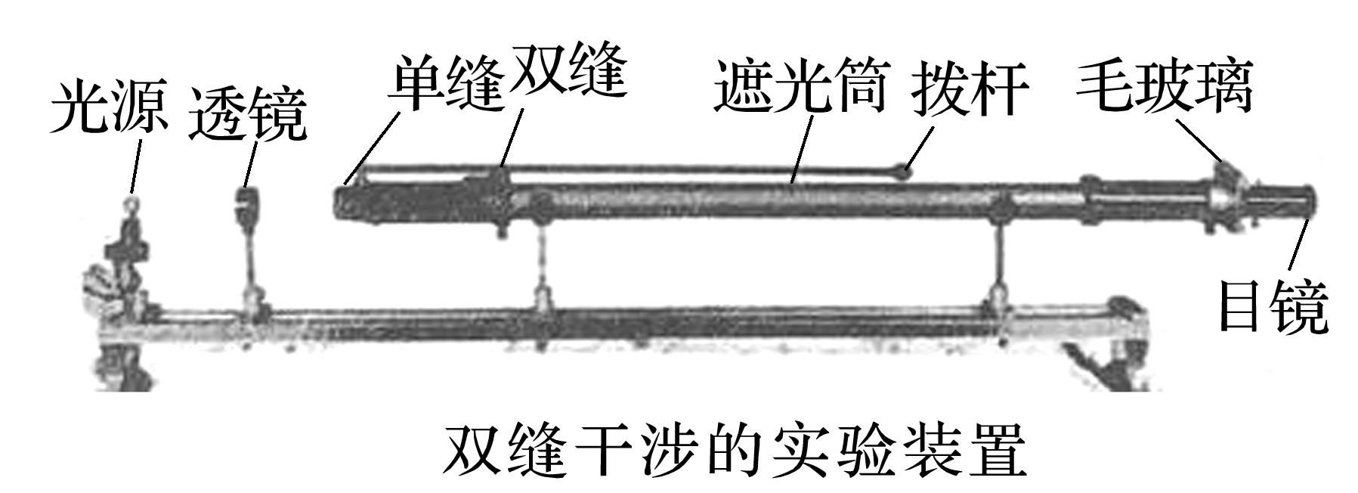

二、实验思路

光源发出的光经滤光片(装在单缝前)成为______，把单缝照亮．单缝相当于一个_______，它又把双缝照亮．来自双缝的光在双缝右边的空间发生干涉．遮光筒的一端装有毛玻璃屏，可以在这个屏上观察到干涉条纹，并由*λ*＝ Δ*x*计算出光的波长．透镜的作用是______________________．

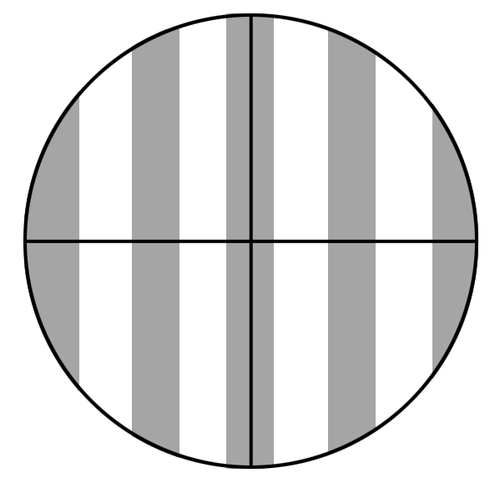三、物理量的测量（双缝间的距离*d*已知）

1．*l*的测量：双缝到屏的距离*l*可以用_________测出．

2．Δ*x*的测量：相邻两条亮条纹间的距离Δ*x*需用________测出．

（1）测量头的构成：_________、目镜、手轮等．

（2）使用：

①使分划板的中心刻线与某一条亮条纹的中心对齐(如图)，记下此时手轮上的读数*a*1．

②转动测量头．使分划板中心刻线与第*n*条亮条纹的中心对齐，再次记下手轮上的读数*a*2．

③相邻两条亮条纹间的距离Δ*x*＝______________．

四、实验步骤

五、误差分析

1．误差来源

由于光波的波长很小，双缝到光屏的距离*l*和条纹间Δ*x*的测量是否准确对波长的测量影响很大，是本实验误差的主要来源．

2．减少误差的方法

（1）*l*的测量：使用毫米刻度尺测量，可多测几次求______值．

（2）Δ*x*的测量：使用测量头测量，测出*n*条亮条纹间的距离*a*，则Δ*x*＝________，同样可以多测几次求平均值，进一步减小实验误差．

六、注意事项

1．双缝干涉仪是比较精密的仪器，应轻拿轻放，不要随便拆解遮光筒、测量头等元件．

2．滤光片、单缝、双缝、目镜等如有灰尘，应用________轻轻擦去．

3．安装时，注意调节光源、滤光片、单缝、双缝的中心均在遮光筒的中心轴线上，并使单缝、双缝_______且_________，间距大约__________ cm.

**例1：**某同学利用图示装置测量某种单色光的波长．实验时，接通电源使光源正常发光；调整光路，使得从目镜中可以观察到干涉条纹．回答下列问题：

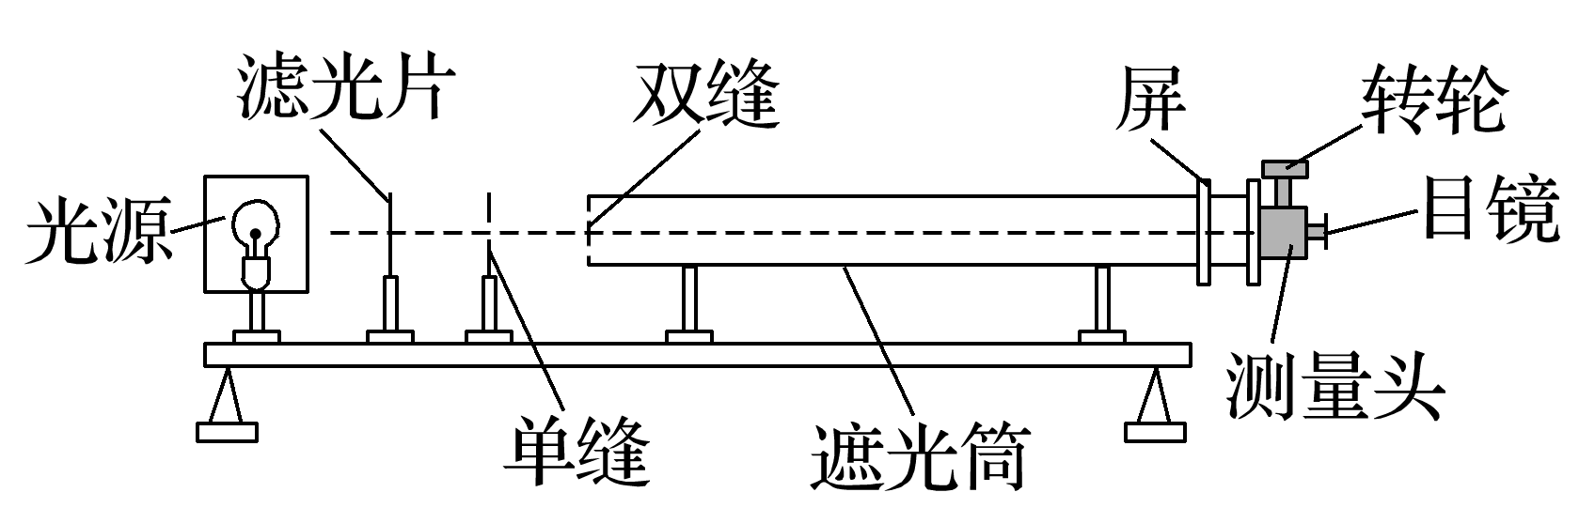（1）若想增加从目镜中观察到的条纹个数，该同学可________．

A．将单缝向双缝靠近

B．将屏向靠近双缝的方向移动

C．将屏向远离双缝的方向移动

D．使用间距更小的双缝

（2）若双缝的间距为*d*，屏与双缝间的距离为*l*，测得第1条暗条纹到第*n*条暗条纹之间的距离为Δ*x*，则单色光的波长*λ*＝________．

（3）某次测量时，选用的双缝的间距为0.300 mm，测得屏与双缝间的距离为1.20 m，第1条暗条纹到第4条暗条纹之间的距离为7.56 mm．则所测单色光的波长为________ nm（结果保留3位有效数字）．

**针对训练1：**如图所示，A、B、C、D代表双缝产生的四种干涉图样，回答下面问题：

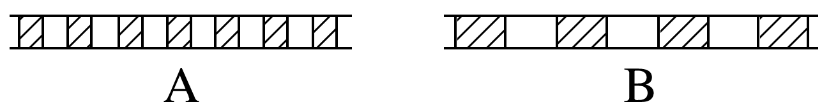

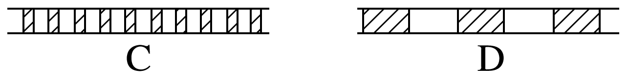

（1）如果A图样是红光通过双缝产生的，那么换用紫光得到的图样用________图样表示最合适．

（2）如果将产生B图样的双缝距离变小，那么得到的图样用________图样表示最合适．

（3）如果将产生A图样的双缝到屏的距离变小，那么得到的图样用________图样表示最合适．

（4）如果将A图样的装置从空气移入水中，那么得到的干涉图样用________图样表示最合适．

例2：在用双缝干涉测量光的波长的实验中，请按照题目要求回答下列问题：

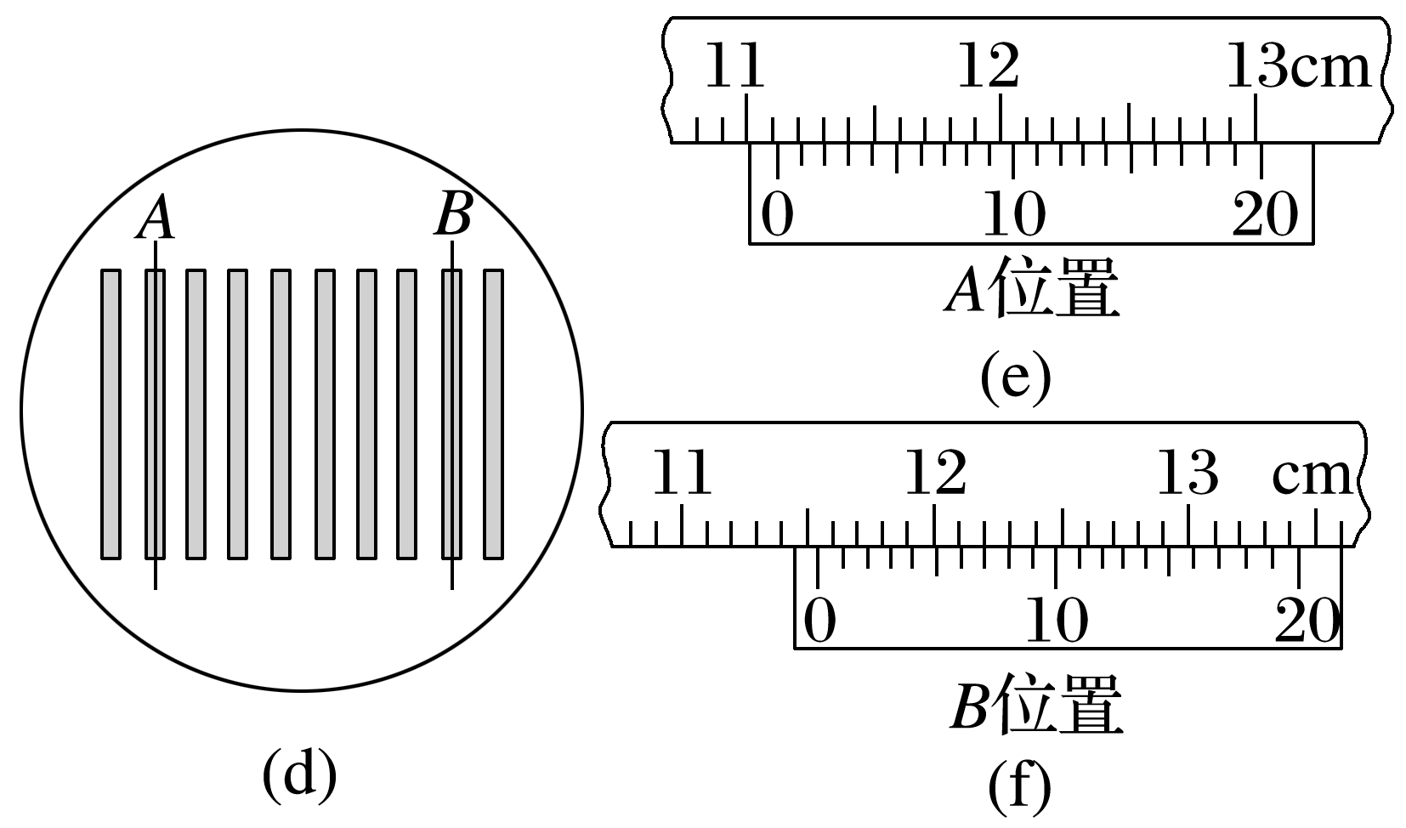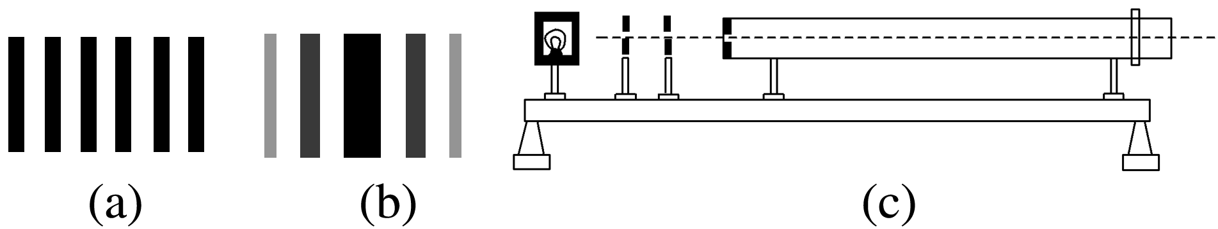

（1）(a)、(b)两图都是光的条纹形状示意图，其中干涉图样是________．

（2）将下表中的光学元件放在图(c)所示的光具座上，组装成用双缝干涉测量光的波长的实验装置，并用此装置测量红光的波长．

|  |  |  |  |  |  |
| --- | --- | --- | --- | --- | --- |
| 元件代号 | *A* | *B* | *C* | *D* | *E* |
| 元件名称 | 光屏 | 双缝 | 白光光源 | 单缝 | 透红光的滤光片 |

将白光光源*C*放在光具座最左端，依次放置其他元件，由左至右的排列顺序应为________．（填写元件代号）

（3）已知该装置中双缝间距*d*＝0.50 mm，双缝到光屏的距离*l*＝0.50 m，在光屏上得到的干涉图样如图(d)所示，分划板在图中*A*位置时手轮如图(e)所示，则其示数*xA*＝________ mm；在*B*位置时手轮如图(f)所示，则相邻两条亮条纹间距Δ*x*＝________ mm．

（4）由以上所测数据，可以得出形成此干涉图样的单色光的波长为________ m．

（5）若改用频率较高的单色光照射，得到的干涉条纹间距将________（填“变大”“不变”或“变小”）．

**[课后作业]** 完成课后作业

**[课后感悟]** **________________________________________________________________**

**__________________________________________________________________________**